Переносные радиостанции на 1215-1250 Мгц

Радиостанция на лампе 12СЗС
Инж. А. БОНДАРЕНКО (UA3TEG), Н. БОНДАРЕНКО (UA3TED)

СХЕМА И ДЕТАЛИ. Радиостанция собрана на лампах 12СЗС и 6Ж9П по трансиверной схеме (рис. 1). Для уменьшения влияния индуктивностей выводов и элементов лампы Л1 контур L1 крепится непосредственно на ее выводах и как бы является их продолжением. Настройка радиостанции осуществляется с помощью цилиндрического латунного сердечника диаметром 6мм и высотой 6мм. Связь с уголковой антенной - индуктивная, через виток связи L1.

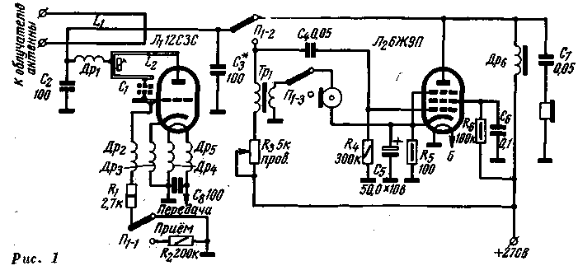
Puc.1
Антенна и блоки радиостанции установлены на общей деревянной рейке. Высокочастотный блок для уменьшения потерь крепится непосредственно у антенны и закрывается кожухом из оргстекла. Этот блок собран на панели из дюралюминия толщиной 2 мм размером 200х80 мм. Расположение деталей ВЧ блока показано на рис. Особое внимание необходимо обратить на выполнение латунного сердечника, который должен иметь надежный контакт с корпусом и минимальный люфт. Все элементы схемы жестко укреплены на панели.

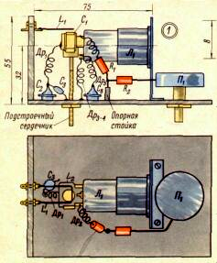

Контур L2 изготавливается из посеребренной жести толщиной 0,2-0,4мм. На рис. 2,а дан чертеж половины контура, подключаемой к аноду лампы Л1, а на рис. 2,б - чертеж половины, соединяемой с ее сеткой. Заштрихованные на рисунке участки отгибаются и обжимаются вокруг соответствующих выводов лампы, осуществляя надежный контакт.
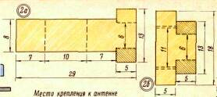
Рис.2
Конденсатор С1 является составной частью контура.
Выполняется он следующим образом. Лепестки сеточной половины контура отгибаются но линиям, обозначенным двойным пунктиром, и обжимаются вокруг свободного конца анодной половины. Перед этим между половинами необходимо установить прокладку из слюды или фторопласта толщиной 0,1-0,3мм.
Дроссели Др3,4,5 соединяются с выводами лампы следующим образом: конец дросселя наматывается на ножку лампы (3-4 витка), затем снимается и слегка закручивается. Полученные витки с трением надеваются на ножку лампы.
Виток связи L1 изготавливается из посеребренного провода диаметром 1,5-2,0мм и имеет размеры 30х12мм. Оптимальное расстояние между витком связи и контуром L2 подбирается при настройке. Дроссели Др2,3,4,5 выполняются из посеребренного провода диаметром 0,3-0,6мм и содержат по три витка диаметром 5мм; длина намотки - 10мм. Дроссель Др1 выполнен из посеребренного провода диаметром 2мм. Он содержит три витка. Диаметр дросселя - 5 мм, длина намотки - 10мм.
Дроссель Др6 - низкочастотный от телефонного аппарата. Трансформатор Тр1 любого типа, предназначенный для работы с угольным микрофона.
Облучатель антенны и фидер изготавливаются из медного провода диаметром 2мм (рис. 3).
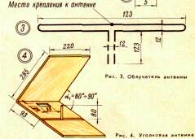
Puc.3-4.

Каркас антенны состоит из алюминиевых трубок диаметром 4-6мм. Каркас обтягивается металлической сеткой (рис. 4).
Облучатель крепится на деревянной или металлической стойке, расположенной на нижней плоскости антенны. Фидер облучателя проходит через прямоугольное отверстие в антенне и соединяется с витком L1. ВЧ блок и облучатель крепятся с таким расчетом, чтобы обеспечить длину фидера, равную 123мм.
Конденсаторы C2 и C8 - проходные. Они крепятся на угольниках. Конденсатор C3 - типа КДК. Лампу Л1 желательно выбрать новую (не бывшую в потреблении). Лампу Л2 можно также применить типа 6Ж5П.

НАЛАЖИВАНИЕ РАДИОСТАНЦИИ начинается с проверки правильности монтажа. Затем необходимо включить миллиамперметр в анодную цепь. В режиме передачи анодный ток не должен превышать 30ма. Наличие генерации можно определить прикосновением отвертки с изолированной ручкой к сеточному выводу. При этом анодный ток должен увеличиться. Добившись генерация, следует приступить к определению пределов перестройки по частоте. Для этого используется обычная измерительная линия.
В режиме приема ток анода лампы Л1 не должен превышать 20ма. Необходимо добиться появления устойчивого сверхрегенеративного шума путем изменения емкости конденсатора C3 или сопротивления резистора R3.
Точка подсоединения дросселя Др1 к контуру определяется передвижением конца отвертки вдоль контура L1. Место в котором срыва генерации не наблюдается (максимум шумов в режиме приема), и будет этой точкой.
Настройка антенны и выбор величины связи трансивера с фидером производится по индикатору напряженности поля, расположенному на расстоянии 5-7м от антенны. Антенна настраивается изменением угла раствора.
Радиостанция была проверена на связь в стационарных и полевых условиях. Связи на расстоянии до 12 км проводилась с RSM 575-585.

Радиостанция на лампе 6С21Д
А. ЩЕРБАКОВ (UАЗТНG), инж. А. БОНДАРЕНКО (UA3TEG)

СХЕМА И ДЕТАЛИ. Схема ВЧ блока радиостанции показана на рис.4 Конструкция его значительно проще; кроме того, он обладает лучшими техническими данными по сравнению с радиостанцией на лампе 12СЗС. Для его изготовления необходимы два комплекта контуров с лампами 6С21Д (6С11Д).
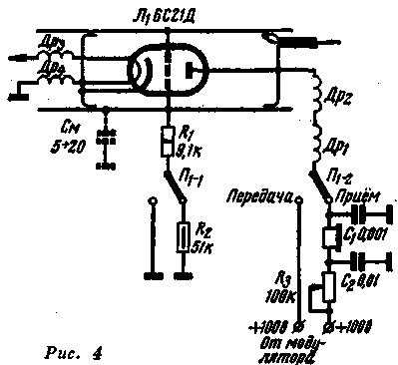

Оба генератора разбирают. Посеребренные кожухи контуров 5 соединяют встык (см. рис. 5).
Анодный вывод лампы удлиняют. Для этого внешнюю сторону плунжера 6 второго комплекта прогревают паяльником, из него удаляют цангу 7. Затем цангу укорачивают до 10 мм и припаивают встык к посеребренной трубке диаметром 6мм и длиной 35мм. Винт настройки переносят на 11 мм и удлиняют на 30мм. Ручка настройки и резонатор должны быть изолированы от корпуса. Трубку с напаянной цангой надевают на анод лампы. Собранный генератор крепят хомутиками на панели из оргстекла.
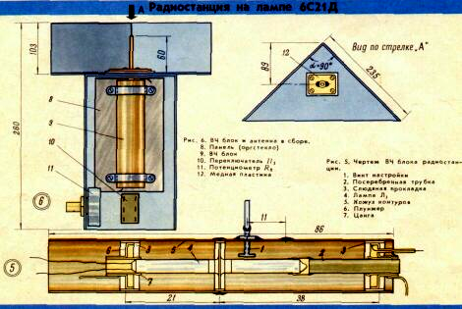
Puc.5-6

Для согласования антенны с контуром вывод витка связи удлиняют на 60мм посеребренным проводом диаметром 2 мм, который служит облучателем антенны. К трубке вывода припаивают с обеих сторон две медные пластинки размером 2х18мм, которые при сборке припаивают к медной пластине 12 (рис. 6) размером 20х35 мм. Последнюю крепят к основанию антенны и изолируют от него прокладкой из слюды толщиной 0,1-0,3 мм.
Антенну собирают из дюралюминиевых пластин.
Дроссели Др2,3,4 имеют по 3 витка провода ПЭ 0,5. Длина намотки - 13мм, диаметр - 5мм. Дроссель Др1 содержит 270 витков провода ПЭЛШО 0,1 и намотан на каркасе диаметром 5мм.
Телефоны применены высокоомные. Их сопротивление - 2,2 ком.
Модулятор может быть любой конструкции. Мощность модулятора 1-1,5 вт.

НАСТРОЙКА РАДИОСТАНЦИИ.
Необходимо учесть, что напряжение, подаваемое на анод лампы, не должно превышать 120В, в противном случае срок службы лампы значительно сокращается. Настройка начинается с того, что в режиме передачи по индикатору напряженности поля определяют наличие генерации. Перемещая катодный плунжер, добиваются максимальной мощности (контроль - по индикатору напряженности поля). Затем радиостанцию включают на прием. Подбирая величину емкости С1, добиваются появления устойчивого сверхрегенеративного шума.
Радиостанция была проверена на связь в соревнованиях "Полевой день" 1967 года и показала хорошие результаты. Связь на расстоянии до 12 км проходила с RSM 595 в обе стороны.

(РАДИО 3/68)

